2024年日本语言文化交流夏令营公告
为丰富我校学生海外语言文化体验，我校拟选派学生参加日本帝京大学教育集团千驮谷日本语学校日本语言文化短期培训交流营，名额25人以内。具体公告如下：
一、学校简介：
日本帝京大学教育集团千驮谷日本语学校拥有近50年办学历史，容纳3000多名学生。成立以来，为世界近40个国家培养了2万多名留学生升入日本东京大学、京都大学等知名院校，是日本语言学校业界规模最大、历史最长、师资最强的语言学校之一。
二、项目信息
1.项目时间
2024年7月15日至7月28日（共14天）
2.日程安排
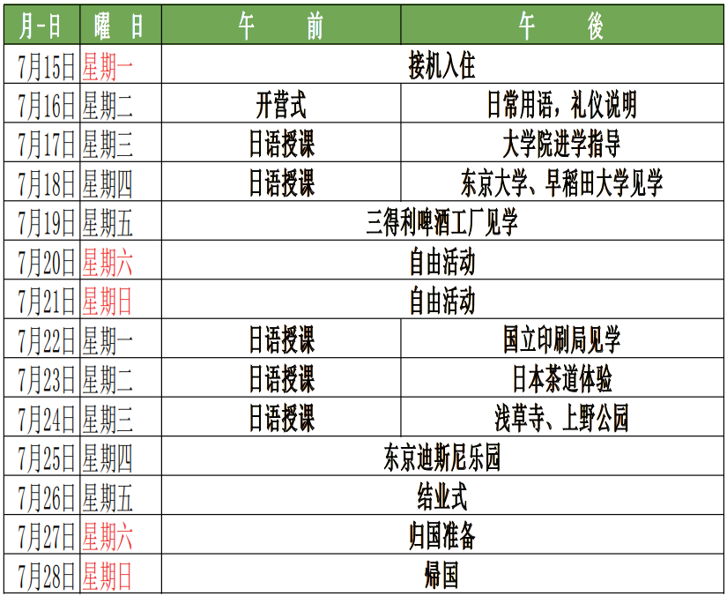

3.项目特色
【公益性短期留学项目】上午授课，下午参观，性价比高。周末时间自由支配，可亲身体验日本文化和特色。
【快速提升语言技能】语言授课与交流实践融合，分类教学，短时间提升日语听说读写技能。
4.参营条件
1.我校在册本科生、研究生；
2.热爱祖国、身心健康，具有团队精神，无不良违规或犯罪记录。
5.参营费用
24万日元/人（折合人民币约1.13万元），包含学费、教材费、参观游览费、住宿费（含早），不包含往返机票、签证费、保险费、个人花费等。
6.报名截止日期
2024年4月26日
三、项目报名
（一）提交材料
1.《肇庆学院赴国（境）外大学夏（冬）令营报名表》（见附件1）纸质版和扫描件（正规扫描，请勿拍照，PDF格式，以下同）
2.身份证（正反面）、学生证（照片页及注册信息页）、护照（照片页）的扫描件
3.《XX学院日本夏令营项目申请汇总表》（由二级学院提供，见附件2）
（二）报名方法
有意参加项目的同学到所在二级学院报名。
请各学院于4月26日前将纸质报名材料报送至对外交流合作部（行政楼523室）。电子版材料通过OA邮件（邮件主题：**学院日本夏令营报名材料）同步发送至对外交流合作部，联系人：黄劲。
注：请各学院以独立文件夹形式保存每位同学的报名材料，文件夹命名：“日本夏令营+学院+年级专业+姓名”
联系人：黄老师 电话：2716390 QQ：25072049

2024年学生交流项目一览
3月份以来，我校发布的学生交流项目列表如下：
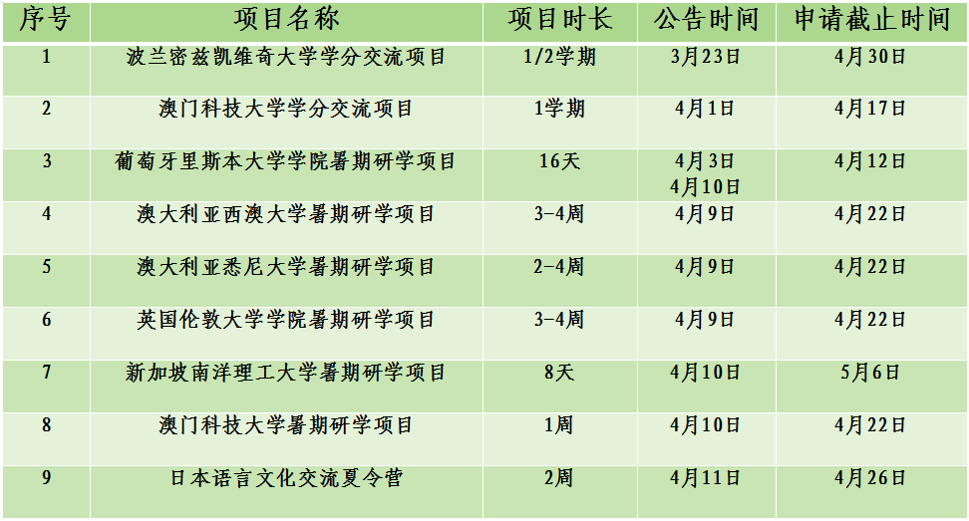
以上项目均已在公众号推送，如需了解详细内容可在公众号往期推文查阅，也可致电咨询：0758-2716390。

